6. Modelle für Kurven

erster Ansatz: Kurve durch Polygon approximieren

Polygone sind stückweise lineare Approximationen für Kurven bzw. Flächen

Nachteile:
- hohe Zahl von Eckpunkten für genaue Repräsentation erforderlich
- interaktive Manipulation schwierig

Suche nach kompakteren und einfacher manipulierbaren Repräsentationen

⇒ "Freiformflächen", -kurven
insbesondere:
stückweise polynomiale Kurven bzw. Flächen

Geschichtlicher Hintergrund:

- ab ca. 1958 Anwendungen von Freiformflächen im CAD-Bereich, insbes. im Automobil-Karosseriebau
- Pierre Bézier (Renault): parametrische Repräsentation auf der Basis von Bernstein-Polynomen: System UNISURF
- P. de Casteljau (Citroen)

Exkurs:
Welche Repräsentationen von Kurven und Flächen gibt es?
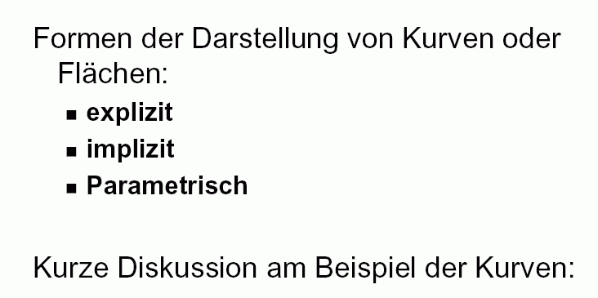

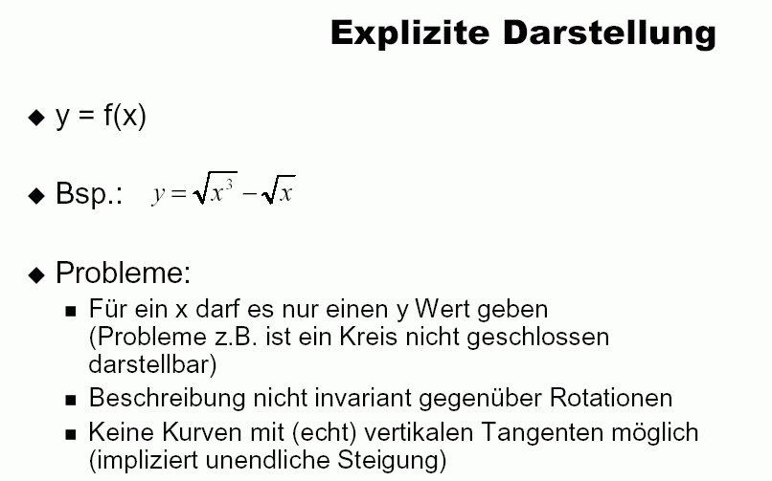
(Krömker)

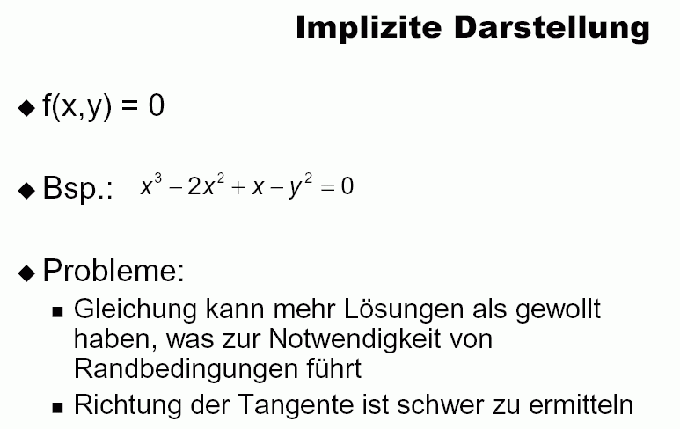
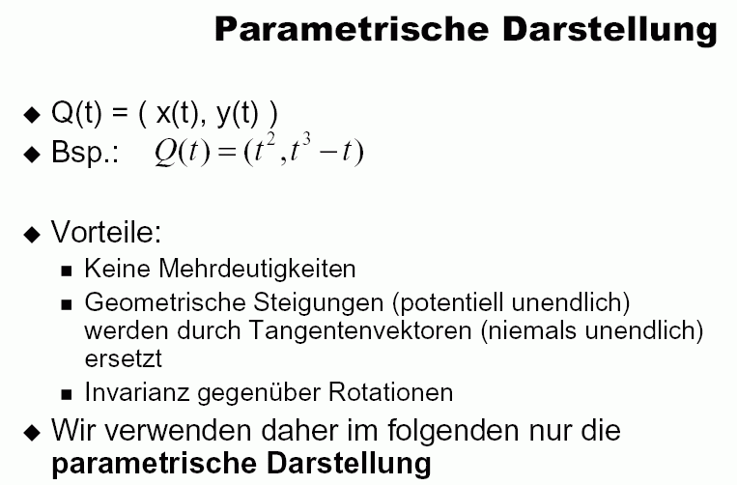
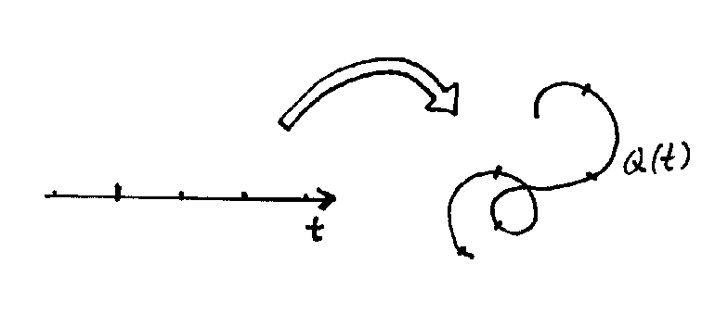

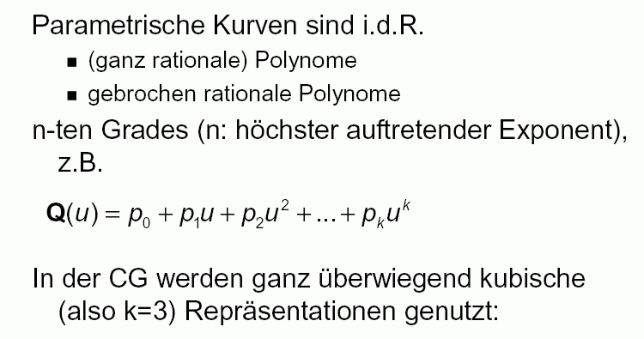
Definition einer 3D-Kurve durch stückweise Spezifikation dreier kubischer Polynome x(t), y(t), z(t) mit dem Parameter t.

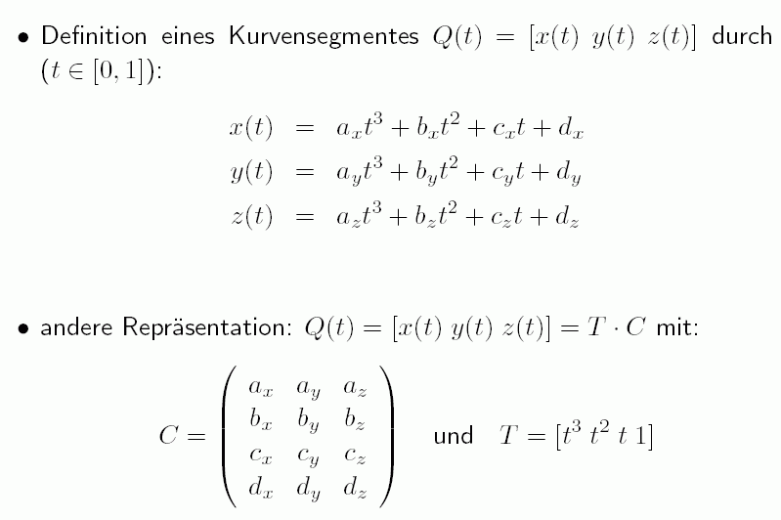

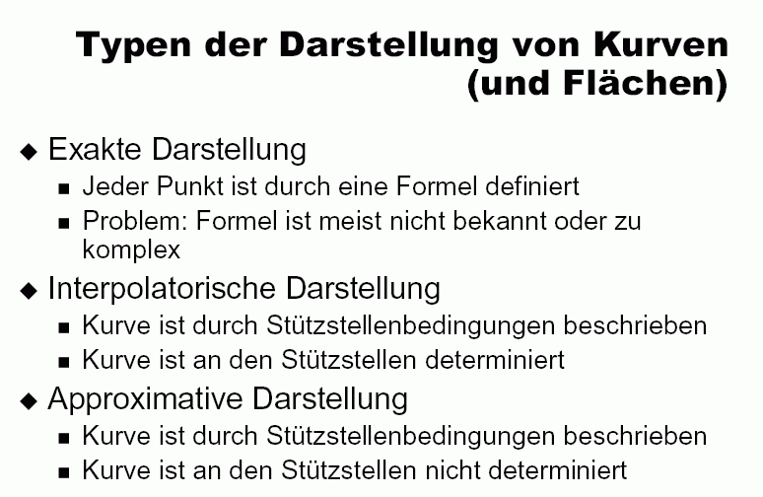
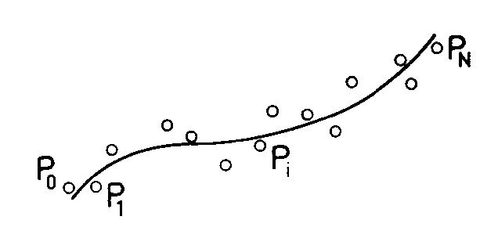
Polynom-Interpolation:
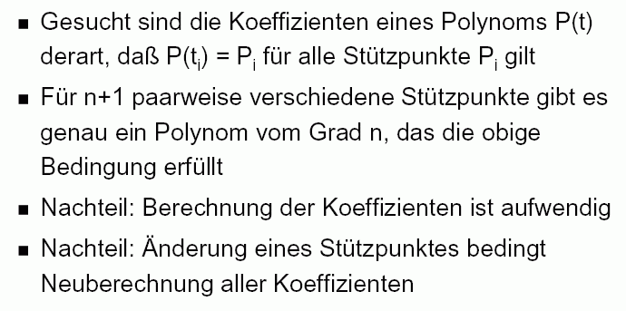

Durchführung der Polynom-Interpolation:

Eine mittels der Stützpunkte gewichtete Summe von sog. Lagrange-Polynomen liefert genau das Polynom, das durch alle P_{i} verläuft (Lagrange-Interpolation):
$\begin{aligned}Q(t)=\sum_{i=0}^{n}{P_{i}}⋅L_{n,i}\left(t\right) \\ (P_{i}:\text{gegebene Punkte,} t_{i}:\text{entspr}\text{.} \text{ Stützstellen , }i=\text{0,1,}\text{.}\text{.}\text{.},n) \\ \text{mit }L_{n,i}(t)=\prod_{\begin{matrix}j=0 \\ j≠i\end{matrix}}^{n}{\frac{t−t_{j}}{t_{i}−t_{j}}} \text{.}\end{aligned}$

Die Lagrange-Polynome L_{n,i} (t) haben die Eigenschaft, an der Stützstelle t_{i} den Wert 1 zu liefern und an allen anderen Stützstellen 0:

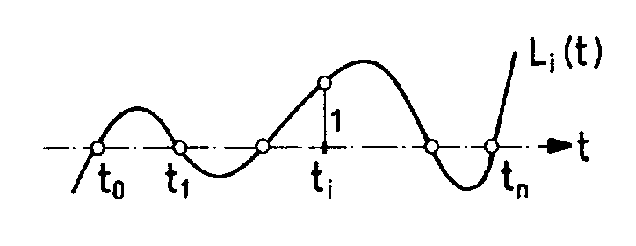
- bei Hinzufügen eines weiteren Stützpunktes müssen alle Koeffizienten neu berechnet werden
- "globales Verfahren": bei einer lokalen Änderung, z.B. eines einzelnen Stützpunktes, kann sich die Gestalt der ganzen Kurve ändern

- genereller Nachteil der Interpolation mit Polynomen höheren Grades: Oszillationen
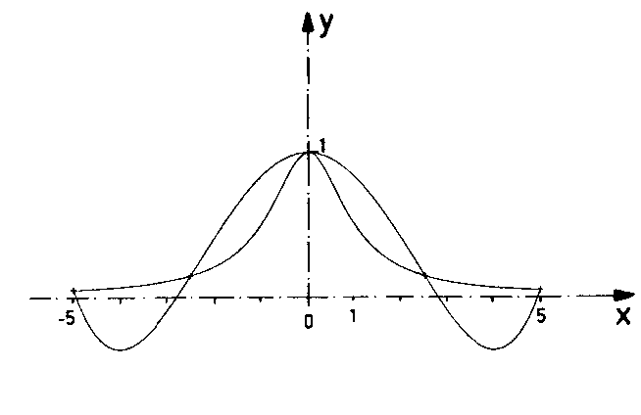
Beispiel: Interpolation des Funktionsgraphen von y = 1/(1+x²) zwischen –5 und 5
Polynom 4. Grades
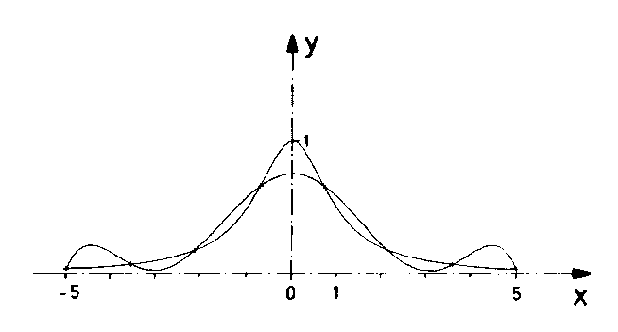
Polynom 7. Grades

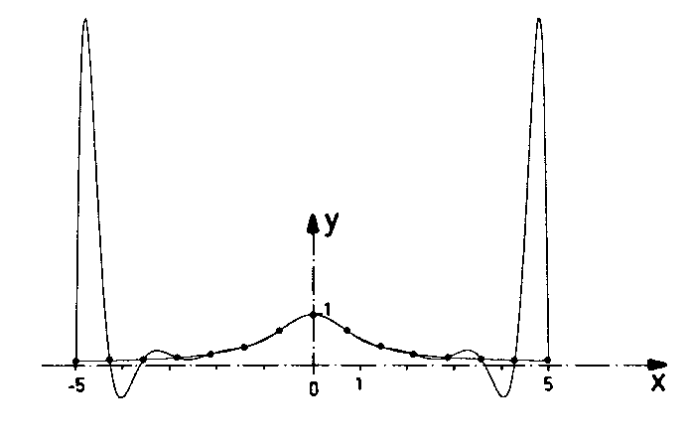
Polynom 14. Grades

- weiterer Nachteil: bei der Interpolation durch ein Polynom n-ten Grades weicht die Tangente stellenweise stark von der Tangente der darzustellenden Kurve ab

Abhilfe für den letzten Punkt:
man gibt neben den Stützpunkten auch die ersten m Ableitungen an den Stützpunkten vor und wählt das Polynom so, dass auch diese übereinstimmen.

für einzelnes Kurvensegment:
gegeben: P₀^{(k)}, P₁^{(k)} (k = 0; 1; ...; m) (Werte der Ableitungen an den beiden Stützstellen).
Der Parameterbereich sei [t₀ , t₁] (t₀ < t₁).
Ansatz für dieses Segment:
$$Q(t)=\sum_{i=0}^{1}{\sum_{k=0}^{m}{}P_{i^{(k)}}}⋅H_{i,k}\left(t\right)\text{ , }t∈[t_{0},t_{1}]$$
darin sind die H_{i,k}(t) die sog. Hermite-Interpolationspolynome vom Grad 2m+1.

Das folgende Diagramm zeigt die Hermite-Polynome vom Grad 3 über dem Intervall [0; 1] (hier mit 0; 1; 2; 3 indiziert, entspr. H_{0,0}, H_{0,1}, H_{1,1}, H_{1,0}):

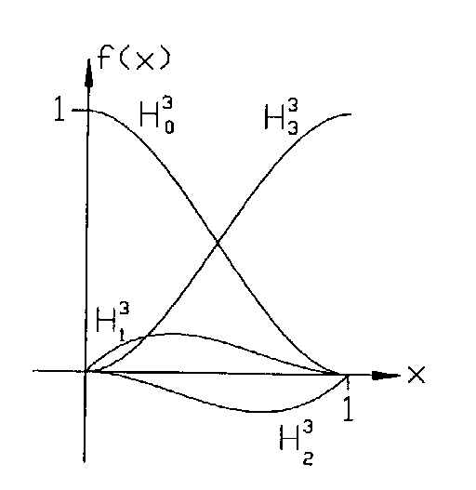
Durch die Vorgabe der Ableitungen, insbes. der ersten Ableitung (Tangentenvektor), kann der Kurvenverlauf besser gesteuert werden als allein durch die Positionen an den Stützstellen:

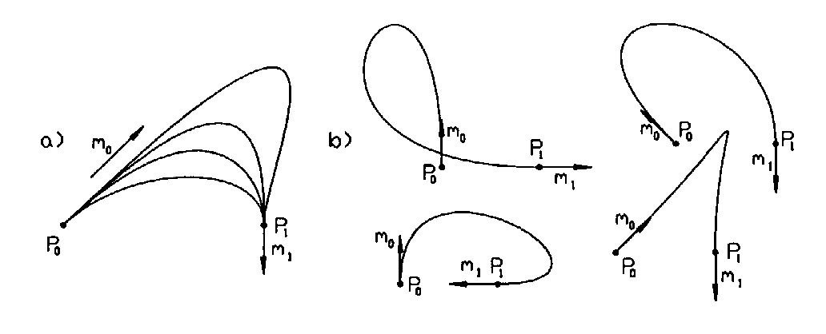
a) Variation der Länge des Tangentenvektors im Anfangspunkt des Kurvensegments
b) die Richtungen der beiden Tangenten in den Endpunkten werden variiert
zur Vermeidung von Oszillationen und globalen Auswirkungen bei lokalen Änderungen:
Zerlegung in Teilintervalle mit verschiedenen, nur begrenzt voneinander abhängigen Interpolationskurven

→ Idee der Spline-Kurven

Splines

spline (engl.): dünner Stab, von Schiffsbauern benutzt, um die richtige Form der "stringer" zu konstruieren (Planken, die in Schiffs-Längsrichtung quer zu den Spanten angebracht werden und die Außenwand des Rumpfes bilden)
Entspr. deutsches Wort: "Straklatte",
daher in der älteren dt. Lit. für Splinefunktionen z.T. auch "Strakfunktionen".

Seien t₀ , ..., t_{n} ∈ R, t₀ < t₁ < ... < t_{n} , Funktion S def. auf [t₀, t_{n}].

Def.:
S heißt Splinefunktion der Ordnung k (oder vom Grad k–1), wenn gilt:
(1) S ist in jedem Teilintervall [t_{r}, t _{r+1}] ein Polynom
vom Grad k–1.
(2) S und die Ableitungen S^{(m)}, m = 1; ...; k–2, sind stetig
auf [t₀, t_{n}].
S heißt Sub-Splinefunktion, wenn (1) gilt, S stetig ist, (2) aber nicht gilt.

Kubische Splines

k = 4, also Polynomsegmente vom Grad 3, zweimal stetig differenzierbar.
Eine kubische Splinefunktion beschreibt näherungsweise die Biegelinie eines dünnen Stabes durch eine vorgegebene Reihe von festen Stützhaken.
(Lösung d. Euler-Lagrange-Gleichung, Variationsrechnung, s. Hoschek & Lasser 1992)
Kubische Splines benutzen auf den Teilintervallen Hermite-Interpolationspolynome vom Grad 3 = 2m+1 (m = 1).

Gegeben: n+1 Punkte P_{r}⁽⁰⁾ , r = 0; ...; n (n > 0);
Stützstellen a = t₀ < t₁ < t₂ < ...< t_{n} = b.

Auf dem Teilintervall [t_{r}, t_{r+1}]: Hermite-Interpolation 3. Grades

$$Q_{r}(t)=\sum_{i=r}^{r+1}{\sum_{k=0}^{1}{}P_{i^{(k)}}}⋅H_{i,k}\left(t\right) =(t^{3};t^{2}\text{; }t; 1)⋅M_{H} (t∈[t_{r},t_{r+1}])$$
darin ist M_{H} die sog. Hermite-Matrix (4,3-Matrix)
(beachte: die P_{i}^{(k)} werden hier als Zeilenvektoren interpretiert!)
M_{H} ist unabhängig von t.

Die Berechnung von M_{H} erfolgt durch Einsetzen von t_{r} und t_{r+1} in die obige Gleichung und in die einmal differenzierte Version der obigen Gleichung.

Daraus lassen sich die Hermite-Polynome, und damit die Splinefunktion, berechnen.

Eine explizite Vorgabe der 1. Ableitungen auch in den inneren Stützstellen ist i. allg. nicht sinnvoll
- fordere stattdessen: Stetigkeit der 1. Ableitung (siehe Def. der Spline-Funktionen)

2n Werte bislang unbestimmt (für jedes Segment die 1. Ableitungen in den beiden Endpunkten)
Stetigkeitsforderung liefert n–1 weitere Bedingungen
⇒ n+1 Koeffizienten immer noch unbestimmt

fordere zusätzlich die Stetigkeit der 2. Ableitung
liefert n–1 weitere Bedingungen
⇒ 2 Koeffizienten immer noch unbestimmt

man gibt die 1. Ableitung in den Endpunkten vor
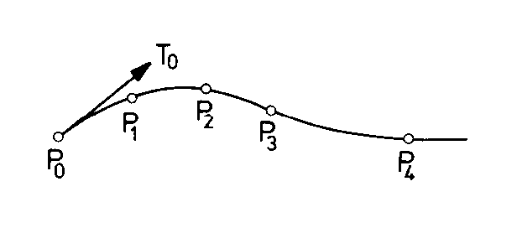

⇒ liefert Bestimmungsgleichungen für die restlichen 2 Koeffizienten

Berechnung der Koeffizienten für die kubischen Polynome in den Teilintervallen läuft auf Lösen eines lin. Gleichungssystems heraus!

Zusammenfassung zur stückweisen Polynom-Interpolation
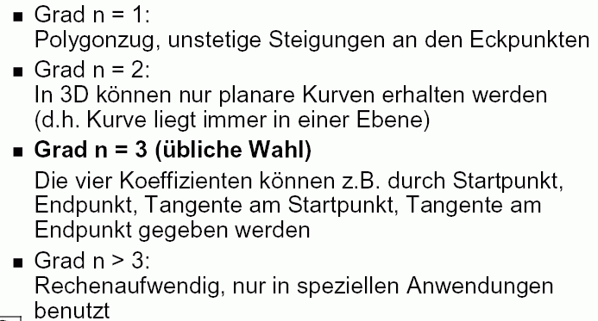
(gilt entsprechend auch für Approximationsansätze):

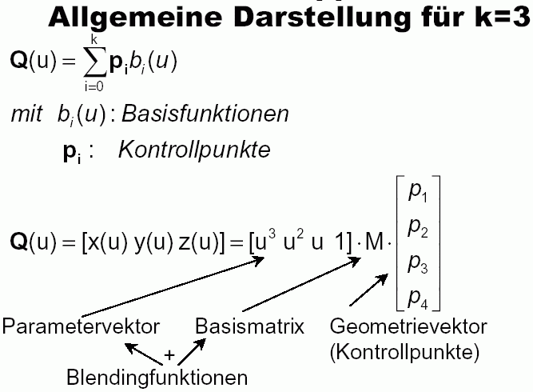

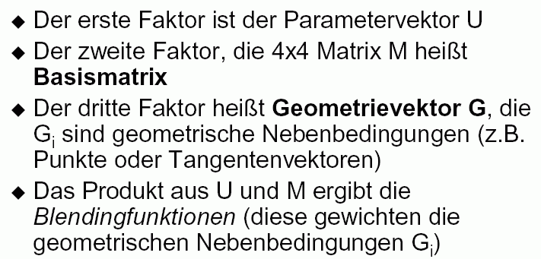
Approximationsverfahren für die Kurvendarstellung

(a) Bézier-Kurven

- spezielle Form polynomialer Kurven
- spezifiziert durch n+1 Kontrollpunkte P₀, P₁, ..., P_{n}
- Kurve läuft nicht durch alle Kontrollpunkte, sondern wird von ihnen beeinflusst!

Der Kontrollpunkt P_{i} wird durch das sogenannte i-te Bernstein-Polynom gewichtet:
$$\begin{aligned}Q(t)=\sum_{i=0}^{n}{P_{i}}⋅B_{i,n}(t)underbracealignl\begin{aligned}Bernstein\text{\} \{\} \# \} underbrace \{ size 8\{}−Polynome\end{aligned}\text{ , }t∈[\text{0;1}] \\ \end{aligned}$$
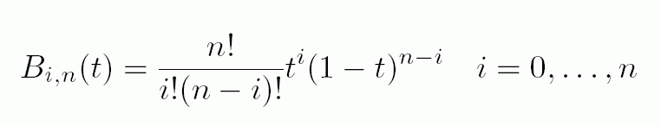
Definition:
darin ist der Vorfaktor der bekannte Binomialkoeffizient:
$$\left(\begin{matrix}n \\ i\end{matrix}\right)=\frac{n!}{i!(n−i)!}$$

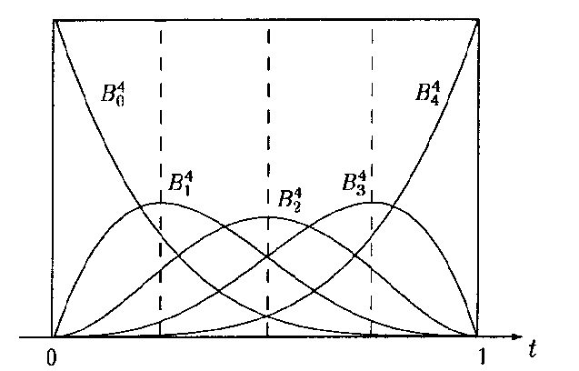
Bernsteinpolynome vom Grad n = 4 (unterer Index = i):
Eigenschaften:

- Es gilt:
$$\sum_{i=0}^{n}{B_{\text{i,n}}(t)=1 ∀t∈[\text{0;1}]}$$
Beweis:
$$\sum_{i=0}^{n}{B_{\text{i,n}}(t)=\sum_{i=0}^{n}{\begin{aligned}\left(n | \right) \\ \end{aligned}}}$$
( ↑ nach dem binomischen Satz)

- Die approximierende Kurve Q(t) liegt innerhalb der konvexen Hülle der Kontrollpunkte P₀, ..., P_{n}

n = 2:  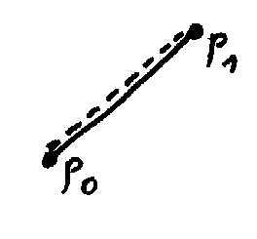 | n = 3:  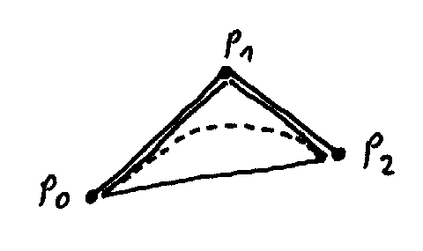

- Für die Sortierung nach t-Potenzen def. man:
$$Q_{i,n}\text{ :}=\left(\begin{matrix}n \\ i\end{matrix}\right)\sum_{j=0}^{i}{\left(\begin{matrix}i \\ j\end{matrix}\right)(−1)^{j}P_{i−j}}=\left(\begin{matrix}n \\ i\end{matrix}\right)\sum_{j=0}^{i}{\left(\begin{matrix}i \\ j\end{matrix}\right)}(−1)^{i−j}P_{j}$$
dann gilt:
$$\begin{aligned}Q(t)=\sum_{i=0}^{n}{Q_{i,n}}⋅t^{i} (t∈[\text{0;1}]) \\ \end{aligned}$$
Die Berechnung der Q_{i,n} aus den Kontrollpunkten lässt sich in Matrixschreibweise zusammenfassen:

$$\left[\begin{matrix}Q_{0,n} \\ Q_{1,n} \\ ⋮ \\ Q_{n,n}\end{matrix}\right]=M_{n}⋅\left[\begin{matrix}P_{0} \\ P_{1} \\ ⋮ \\ P_{n}\end{matrix}\right]\text{ , }(M_{n})_{i,j}=(−1)^{i−j}\left(\begin{matrix}n \\ i\end{matrix}\right)\left(\begin{matrix}i \\ j\end{matrix}\right)$$

( $\left(\begin{matrix}i \\ j\end{matrix}\right)=0$ für j > i)

- bei n+1 vorgegebenen Kontrollpunkten ist Q(t) Polynom n-ten Grades mit Q(0) = P₀ und Q(1) = P_{n} , also Übereinstimmung mit den Kontrollpunkten am Rand

- die Kante P₀P₁ und die Kante P_{n–1}P_{n} sind Tangenten an Q im Punkt Q(0) bzw. Q(1) und zeigen in Richtung der Differenz zum Nachbarpunkt:

$\frac{\text{dQ}}{\text{dt}}=\sum_{i=1}^{n}{Q_{i,n}}⋅i⋅t^{i−1}$

für t = 0:

$$\frac{\text{dQ}}{\text{dt}}|_{t=0}=Q_{1,n}=n⋅(−P_{0}+P_{1})$$
für t = 1 entsprechend.

- das Verfahren hat globalen Charakter: Einfügen von zusätzlichen Kontrollpunkten bedingt höheren Grad des approximierenden Polynoms und engere Anlehnung an das Polygon der Kontrollpunkte ("charakteristisches Polygon").

- zum Aneinanderfügen zweier Bézier-Kurven mit stetig differenzierbarem Übergang müssen die entsprechenden Endstücke der charakteristischen Polygone kollinear sein.

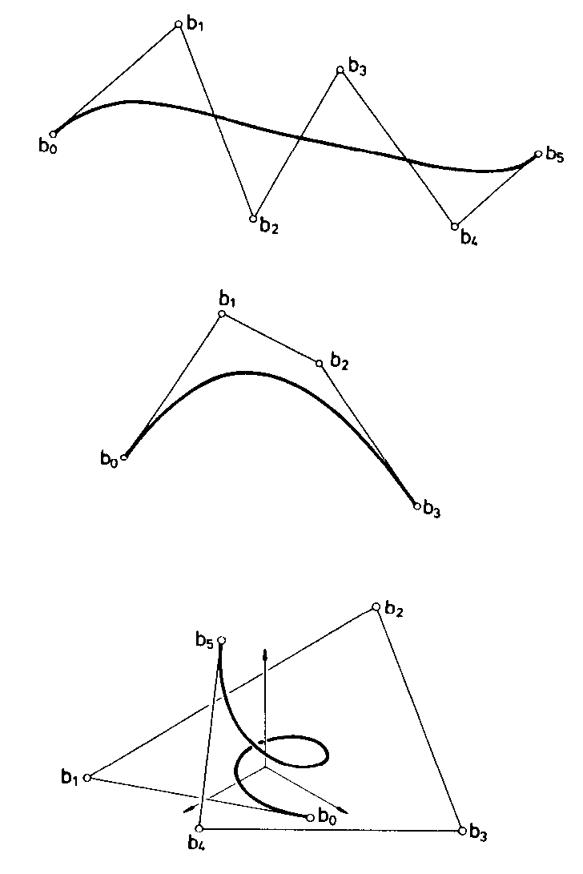
Beispiele verschiedener Bézier-Kurven mit ihren charakteristischen Polygonen (Kontrollpunkten):

Berechnung von Punkten auf der Bézier-Kurve:
iterativ in endlich vielen Schritten möglich

→ Algorithmus von de Casteljau

Initialisierung:
b_{i}⁰ = P_{i} für i = 0, ..., n
Iteration:
k = 1, ..., n:
i = k, ..., n:
b_{i}^{k} = (1 – t) b_{i–1}^{k–1} + t b_{i}^{k–1}
Ergebnis:
Q(t) = b_{n}^{n} .
(hochgestellte Zahl hier kein Exponent, sondern Index.)

Veranschaulichung des Rechenschemas
(hier b_{i} = P_{i} , X(t) = Q(t)):

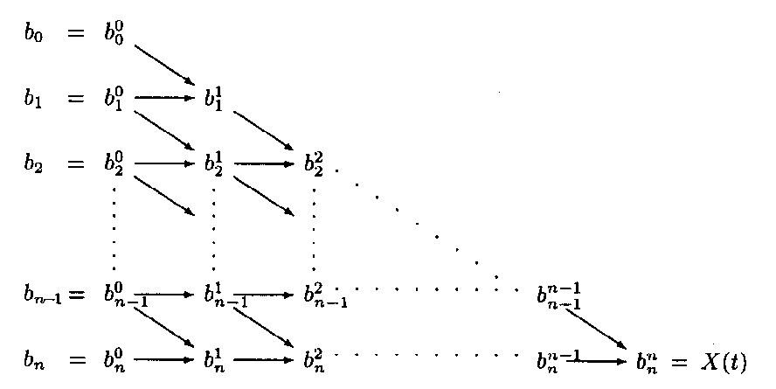
Entsprechende geometrische Konstruktion eines Punktes zum Parameterwert t auf der Kurve:
Teilung der Kanten des charakteristischen Polygons im Verhältnis t : (1–t), Verbinden der Teilungspunkte, Iteration

Beispiel: Konstruktion nach de Casteljau für n = 3 und t = 2/3:

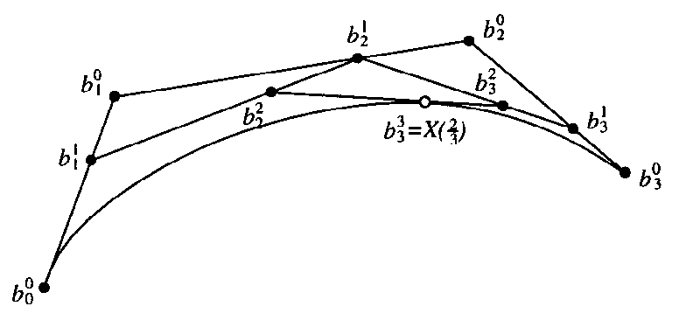
weitere Eigenschaften der Bézier-Kurven:

- monotoner Datensatz führt zu monotoner Kurve
- konvexer Datensatz führt zu konvexer Kurve
- Rotations- und Translationsinvarianz
- lokale Änderungen in den Kontrollpunkten wirken sich zwar global aus, aber Einfluss ist nur in der Umgebung des geänderten Punktes signifikant
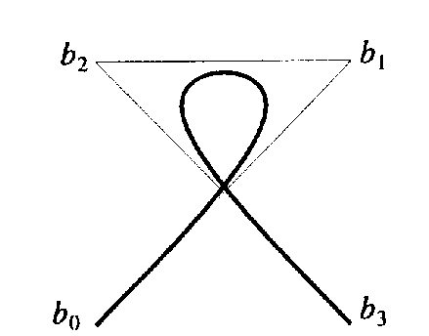
- es können Doppelpunkte auftreten:
Bézierkurve vom Grad 4 mit einem Doppelpunkt

häufig gebraucht: Spezialfall n = 3, kubische Bézier-Kurve

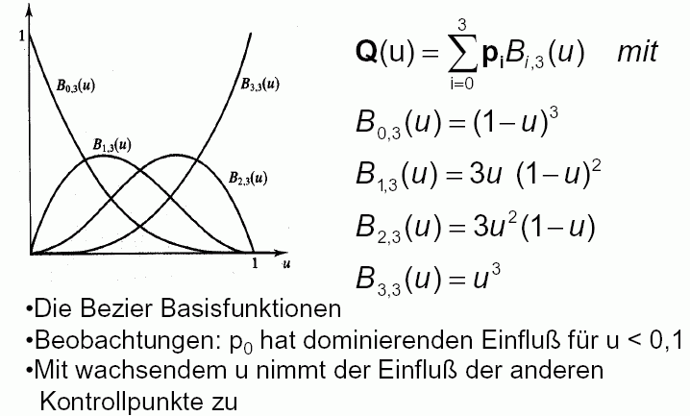
Matrix-Notation der kubischen Bézier-Kurve:

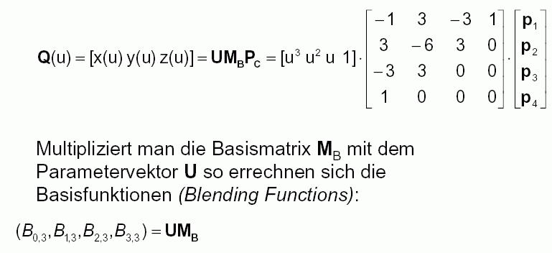

Zusammenfassung zu Bézier-Kurven:

- historisch bedeutendes Repräsentationsmodell
- schnelle + einfache Berechnung
- noch oft in interaktiver Anwendungssoftware genutzt: Kontrolle der Endpunkte und der Tangenten, ggf. interaktive Beeinflussung der Kontrollpunkte
- Verallgemeinerung auf Flächen: möglich, aber durch zu wenige Freiheitsgrade beim Modellieren nur beschränkt einsetzbar
- Verwendung von Bézier-Flächen für das Rendering

(b) B-Splines

Es sei (t₀, t₁, ..., t_{n}) ein "Knotenvektor" (Vektor von Kontrollstellen) mit t_{i} ≤ t_{j} für i < j .

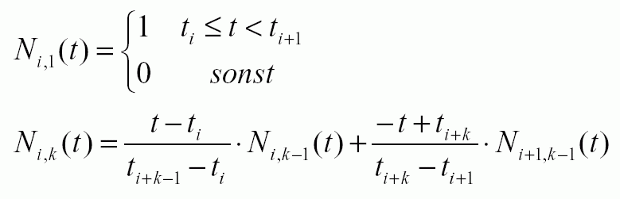
Die (nicht-uniformen) normalisierten B-Spline-Basisfunktionen N_{i,k} der Ordnung k über dem Intervall [t₀, t_{n}] sind def. durch

Verlauf von N_{i,1}:
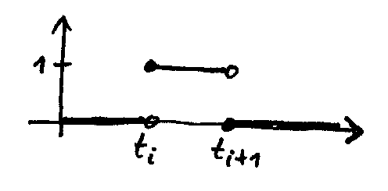
Beispiel k = 2 :

$$N_{i,2}(t)=\frac{t−t_{i}}{t_{i+1}−t_{i}}N_{i\text{,1}}(t)+\frac{t_{i+2}−t}{t_{i+2}−t_{i+1}}N_{i+1,1}(t)$$
........... ^^^^^^^^
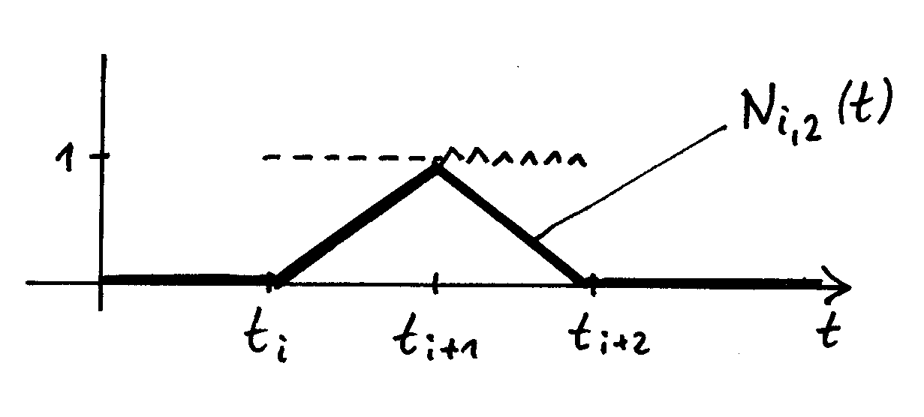

Beispiel k = 3, Knotenvektor (0, 0, 0, 1, 2, 3, 4, 4, 4),
Verlauf der B-Spline-Basisfunktionen N_{i,3}(t), i = 0, ..., 5:
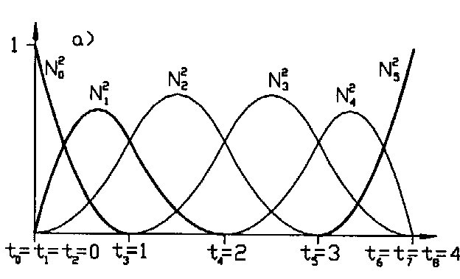

Allgemein ist N_{i,k}(t) = 0 für t ∉ [t_{i}, t_{i+k}].
Vereinbarung:
$$\frac{t−t_{i}}{t_{i+k−1}−t_{i}}:=0\text{ für } t_{i+k−1}=t_{i}$$
$$\frac{t_{i+k}−t}{t_{i+k}−t_{i+1}}:=0\text{ für } t_{i+k}=t_{i+1}$$

Das Parameterintervall für die Kurve, [u₀, u_{n}], wird zerlegt in n = m–k+2 Teilintervalle [u_{i}, u_{i+1}),
i = 0; 1; ...; n–1.

Def. des Knotenvektors (t₀, t₁, ..., t_{k+m} ):

t_{i} = u₀ für i = 0; 1; ...; k–2,
t_{i+k–1} = u_{i} für i = 0; 1; ...; m–k+2,
t_{i+m+2} = u_{n} für i = 0; 1; ...; k–2.

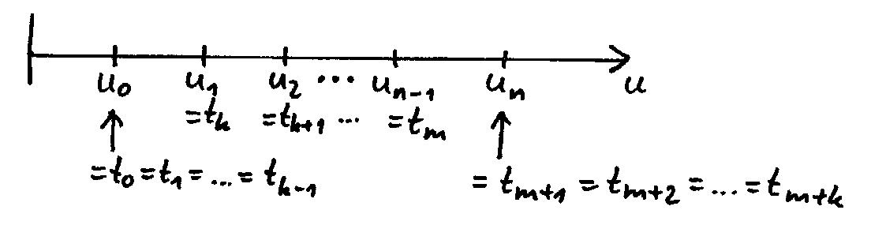

- Spezialfall der uniformen B-Splines: wähle uniforme (d.h. äquidistante) Teilung von [u₀, u_{n}), also u₀ = 0, u₁ = 1, u₂ = 2, ..., u_{n} = n.

- Spezialfall m = k–1, t₀ = 0, t₁ = 1:
Knotenvektor = (0, 0, 0, ..., 0, 1, 1, 1, ..., 1) (k Nullen, k Einsen) liefert "degenerierte B-Spline-Basis":

$$N_{i,k}(t)=\left(\begin{matrix}k−1 \\ i\end{matrix}\right)t^{i}(1−t)^{k−1−i}=B_{i,k−1}(t)$$

(Bernstein-Polynom somit als Spezialfall).

- Für die B-Spline-Basisfunktionen gilt (im allgemeinen Fall):
$\sum_{i=0}^{m}{N_{i,k}(t)=\text{ 1 für } t∈[t_{0}\text{ ;} t_{n})\text{.}}$
(wichtig für die Konvexe-Hüllen-Eigenschaft, s.u.).
(Beweis durch Induktion über k.)

Approximation einer gegebenen Liste von Kontrollpunkten P_{i},
i= 0, ..., m, durch eine B-Spline-Kurve der Ordnung k:
$Q(t)=\sum_{i=0}^{m}{P_{i}⋅N_{i,k}(t)}, t∈[t_{0};t_{n})$ .

An den Rändern: Q(t₀) = P₀, Q(t_{n}) = P_{m},
dazwischen werden die P_{i} i. allg. lediglich approximiert.

Aber: wenn man P_{i} = P_{i+1} = ... = P_{i+k–1} setzt, muss Q(t) durch P_{i} verlaufen ⇒ Durchlaufen eines Punktes lässt sich erzwingen.

Eigenschaften der B-Spline-Kurven:

- wegen N_{i,k}(t) = 0 für t ∉ [t_{i}, t_{i+k}) ist das Verfahren lokal.

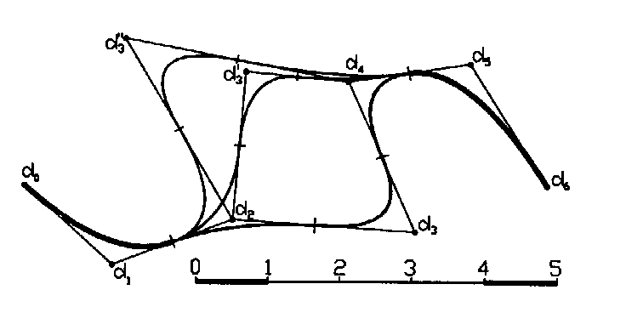
lokale Wirkung der Kontrollpunkte. k = 3, Knotenvektor (0, 0, 0, 1, 2, 3, 4, 5, 5, 5); durch Verschieben von d₃ nach d₃' werden lediglich die Kurvensegmente mit Parameterwerten zwischen 1 und 4 beeinflusst.

- Da sich die Basisfunktionen zu 1 summieren (s.o.), liegt die approximierende Kurve innerhalb der konvexen Hülle der Kontrollpunkte.
- Genauer: Q(t) verläuft innerhalb der konvexen Hülle von je k aufeinanderfolgenden Kontrollpunkten:

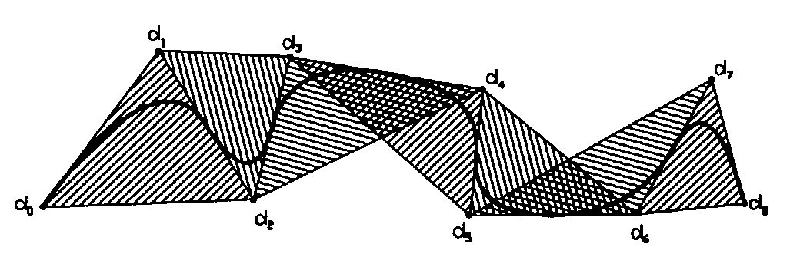
⇒ für kleines k legt sich Q(t) eng an das Polygon an,
für k = 2 ist Q(t) identisch mit dem charakteristischen Polygon.

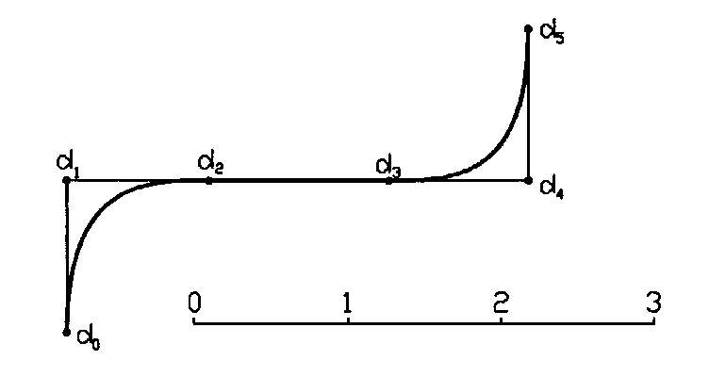
- wenn k+1 aufeinanderfolgende Kontrollpunkte kollinear sind, enthält die Kurve eine der Polygonkanten:
k = 3, 4 Punkte d₁, ..., d₄ kollinear: Erzwingung eines Geradenstücks

- es gibt ein iteratives Berechnungsverfahren als Verallgemeinerung des de Casteljau-Algorithmus:

Algorithmus von de Boor
(siehe Encarnação et al. 1996)

Für einige Anwendungen (insbes. bei Verwendung für Flächen) bei B-Splines immer noch nicht genug Freiheitsgrade

Idee: Def. der Kurve in homogenen Koordinaten
⇒ dadurch zusätzliche Freiheitsgrade

(x(t), y(t), z(t), w(t))

Bei Normalisierung (Division durch w(t)) entstehen gebrochenrationale Funktionen.

Somit:

(c) NURBS

= Nicht-uniforme rationale B-Splines

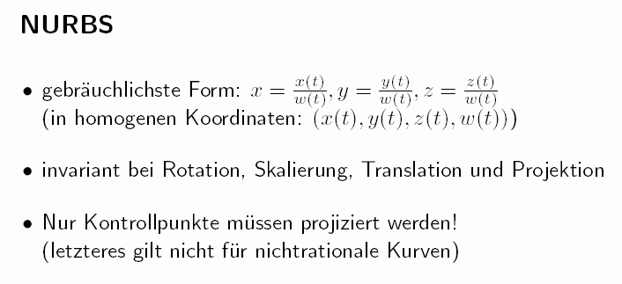
wie bei den einfachen B-Splines wird die Kurve stückweise zusammengesetzt:

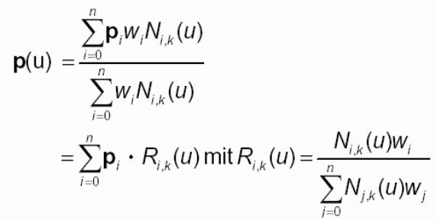

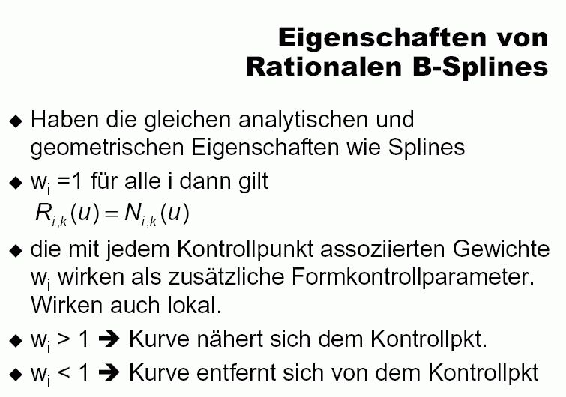
Wirkung der Gewichte auf NURBS: eine NURBS-Kurve mit
k = 5, Knotenvektor (0, 0, 0, 0, 0, 1, 2, 3, 4, 4, 4, 4, 4), bei der das Gewicht w₄ variiert wurde:

